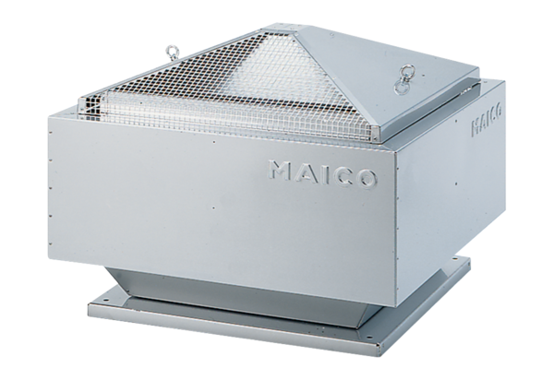Центробежный крышный вентилятор DRD 35/4 BКомплект поставки: 1 штукАссортимент: C
Номер артикула: 0087.0106Изготовитель: MAICO

